Dunajovická
kachna

Obecní informační občasník 4/červenec 2009
A NEB OBECNÍ NOVINY DO KAŽDÉ RODINY



Oznamuje!!

Oznámení o přerušení dodávky elektrické energie
V úterý dne 7.července bude od 8:00 hod do 15:00 hod přerušena dodávka elektrické energie pro obec Dunajovice. Bude vypnuta linka vedení VN (vysoké napětí) z důvodu prořezávky lesíka u rybníka Obosjký. Na tuto linku jsou napojeny transformátory „u hřiště“ a „u kravína“ na přesecké silnici.
Transformátor u č.p.43 (za kaplí sv.Jána) bude pravděpodobně v provozu.

Nohejbalový turnaj
V neděli dne 5.července 2009 se koná 3.ročník „pouťového“ turnaje v nohejbale trojic mezi obcemi Dunajovice a Slověnice.
Sraz účastníků v 9:00 hod na hřišti u školy v Dunajovicích, proběhne soupis družstev a vylosování. Turnaj se bude hrát dvoukolově. Občerstvení bude zajištěno.

Přijďte si zahrát !! Nebo alespoň podpořit družstva Dunajovic.
První i druhý ročník měl vždy stejného vítěze. Bylo jím vždy hostující mužstvo. Dunajovice vyhráli ve Slověnicích, Slověnice vyhráli v Dunajovicích.

Je to nutné změnit?

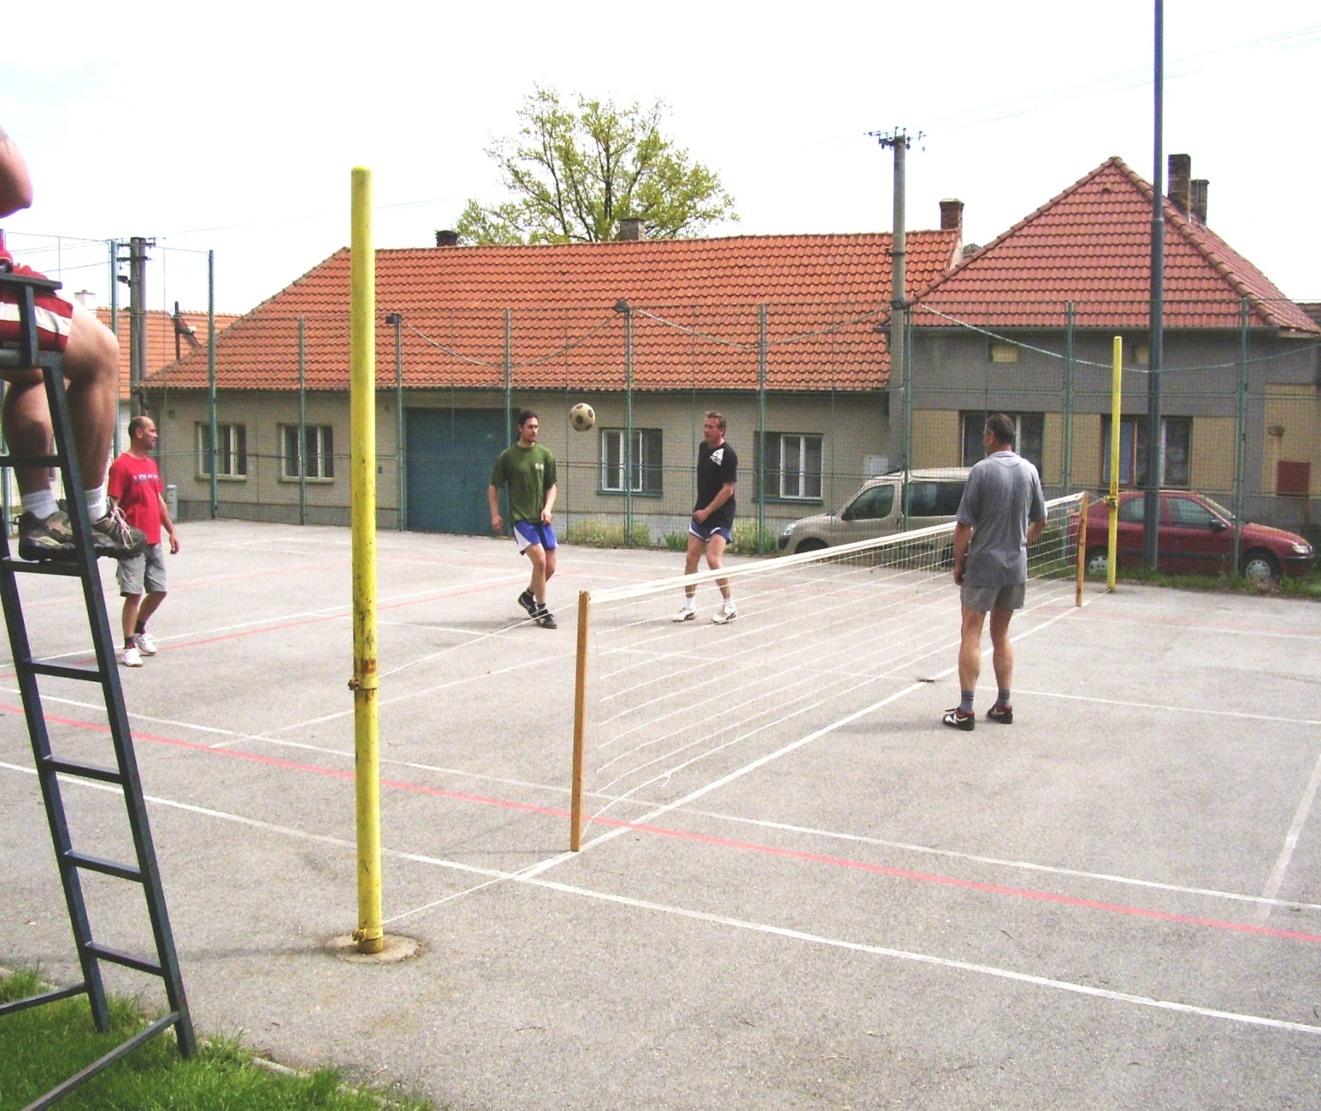
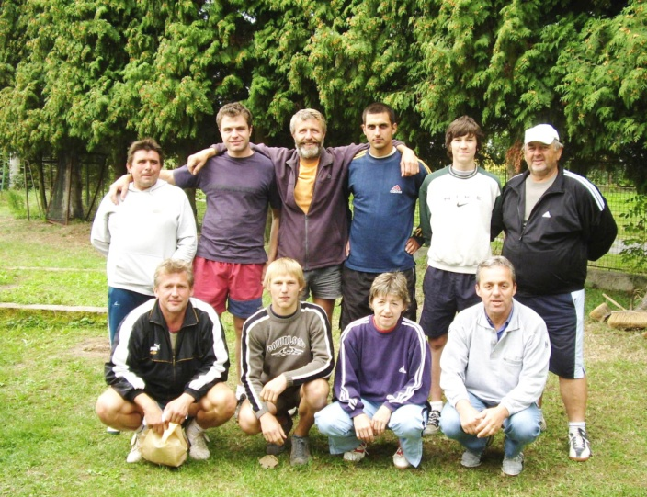
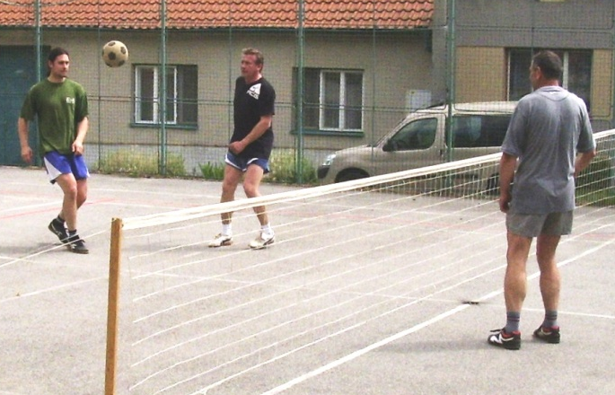

Družstvo Dunajovice 2007

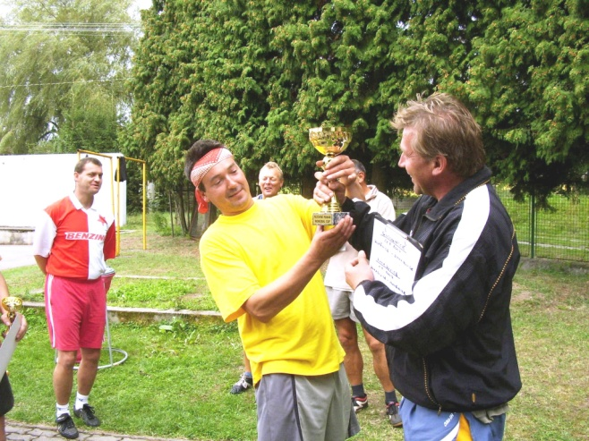
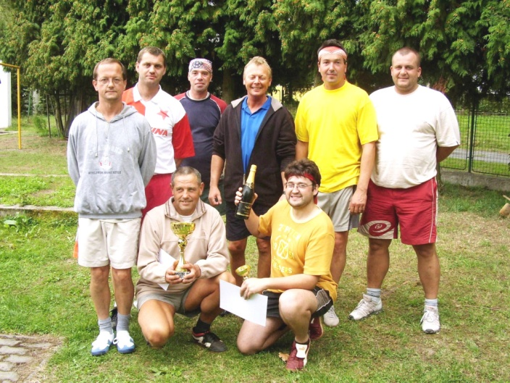

Vítězné družstvo Slověnice 2007 Přebírání putovního poháru 2007

Na závěr trocha historie naší obce :
Řemesla a živnosti – rok 1808
V městském archivu města Lomnice se zachoval originál „Výučního listu“ z roku 1808, vydaný cechmistry v Lomnici poctivému mládenci Václavu Holýmu, synu Matěje Holýho, chalupníka z Dunajovic.
» My cechmistři starší a všichni mistři řemesla novoševcovského v městě Lomnici nad Lužnicí, známo činíme tímto listem vůbec předevšemi, že jest před nás předstoupil poctivý mládenec Václav Holý, vlastní syn pana Matěje Holýho, chalupníka ze vsi Dunajic, nás za to šetrně a uctivě ve vší ponížeností žádal, abychom jemu o jeho řádném učení a vyučení poctivému našemu řemeslu novoševcovskému hodnověrně vysvědčení vydali; nemohouc pak jeho slušné žádosti oslyšeti, a jsouc nám dobře povědomo, že nadepsaný Václav Holý u našeho spolumistra Antonína Červenky náležitě a pořádně tři léta prošlá se učil, i také vyučil a po ten všechen čas učení svého, pak předně k mistru svému i také k nám jednomu každému ve vší uctivosti tak, jako na jednoho učedníka náleží a sluší se jest chovat, takže o něm nic jiného nežli všechno dobré a chvalitebné říci a psáti nemůžeme, pročež při všech pánech starších a jiných mistrech a pánech bratřích našich respektive za výše psaného Václava Holýho se šetrně a přátelsky přimlouváme, kdekoliv by on se osaditi chtěl, že jeho sebou přijmout a ve všelijakých occasích fedrovati budeme, kteroužto přátelskou a bratrskou lásku při jednom každém volně odsluhovati se zakazujeme, na potvrzení k tomu listu pečeť naší cechovní přitisknouti jsme dali vědomě.
V městě Lomnici dne 1.prosince 1808.
Habeš, Hevrdle Vavřinec,
inspektor. první starší cechmistr.
Schneider Václav,
druhý starší cechmistr.«
F.Uhlíř

